КТ1 — Электронная библиотека с неструктурированным хранилищем
Предметная область: Электронная библиотека для хранения и поиска документов (PDF, изображения страниц, аудио/видео лекций).
1. Назначение и требования
- Хранение неструктурированных объектов (PDF, изображения, аудио/видео) в распределённом объектном хранилище (например, S3/HDFS).
- Хранение метаданных и связей (авторы, коллекции, теги, история доступа) в NoSQL (например, MongoDB) либо смешанной модели (NoSQL + реляционная БД для ссылочной целостности).
- Полнотекстовый поиск и поиск по векторным эмбеддингам (Elasticsearch/OpenSearch + векторный индекс).
- Масштабирование по объёму и нагрузке, высокая доступность, резервирование.
- Контроль доступа (роли), аудит операций и мониторинг.
2. Архитектура (высокоуровнево)
• Объектное хранилище (HDFS/S3-совместимое) — бинарные файлы документов.
• Сервис метаданных (NoSQL, например MongoDB) — карточки документов, связи, логи.
• Индексация и поиск (Elasticsearch/OpenSearch) — полнотекстовый и семантический поиск.
• ETL/обработка: извлечение текста (OCR для изображений), парсинг PDF, построение эмбеддингов; распределённые вычисления (Spark) для пакетной индексации.
• API/Frontend — загрузка/поиск/просмотр, управление доступами.
• Мониторинг/логирование.
3. Модель данных (ERD-диаграмма)
Основные сущности: Documents, Files, Index, Authors, Users, AccessLogs, Collections, Tags, DocTags.

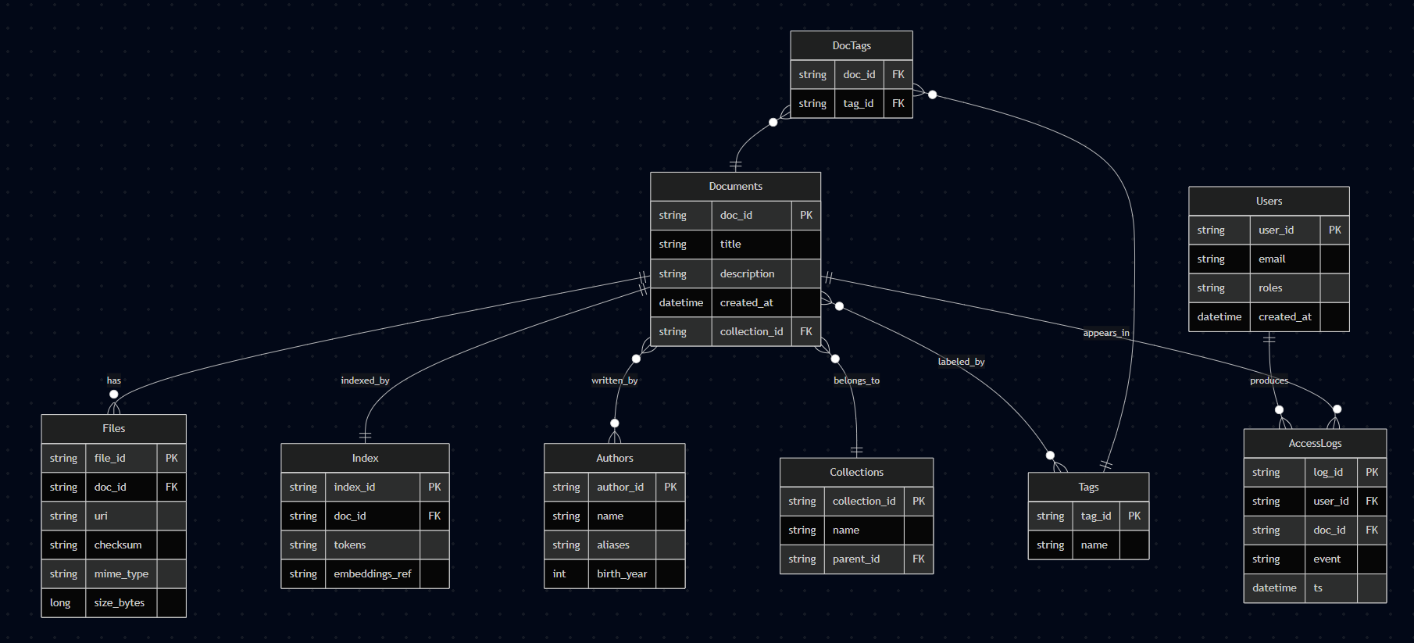
4. Возможные проблемы и ограничения
1) Объёмы и рост данных (петабайты), дорогая репликация.
2) «Тяжёлые» операции индексации (OCR/парсинг) — долгие, требуют очередей и распределённой обработки.
3) Поиск по сложным запросам (мультиязычность, качество OCR, синонимы, семантика).
4) Согласованность между метаданными, объектным хранилищем и поисковым индексом (рассинхронизация).
5) Контроль доступа и защита (PII/авторские права), аудит, шифрование.
6) Горячие коллекции и пиковые нагрузки на скачивание.
7) Стоимость хранения и сетевого трафика.
5. Предлагаемые решения
• Хранение в объектном STO + многоуровневое хранение (hot/warm/cold), политики жизненного цикла.
• Очереди и воркеры для OCR/парсинга (Kafka + Spark/Flink), повторная индексация по событиям.
• Поиск: комбинировать полнотекстовый индекс и векторный поиск; словари синонимов, языковые анализаторы.
• Event-driven согласование: Outbox-паттерн, idempotent-процессы, периодические сверки (reconciliation jobs).
• Безопасность: KMS-шифрование «на диске», TLS «в полёте», ролевые политики (RBAC/ABAC), маскирование PII.
• Кэширование и CDN для популярных документов и превью.
• Оптимизация стоимости: сжатие, дедупликация по checksum, архивные классы хранения.
6. Технологический стек (пример)
- Объектное хранилище: MinIO / Amazon S3 / HDFS.
- Метаданные: MongoDB (документная) + PostgreSQL при необходимости строгих транзакций.
- Поиск: Elasticsearch / OpenSearch (full-text) + векторные плагины.
- Очереди/стриминг: Kafka / RabbitMQ.
- Обработка: Spark (batch), Airflow (оркестрация ETL), OCR (Tesseract), парсинг PDF.
- AuthN/AuthZ: Keycloak / OAuth 2.0, RBAC.
7. Вывод
Предложенная архитектура масштабируется горизонтально, поддерживает неструктурированные данные и обеспечивает эффективный поиск. Смешанная модель (объектное хранилище + NoSQL + поисковый индекс) даёт баланс между стоимостью, скоростью и надёжностью.

